Очень странный закон Бенфорда

Базовый уровень

1) Поместите следующие слова на шкале вероятностей: невозможно, маловероятно, шансы равны, возможно, несомненно.

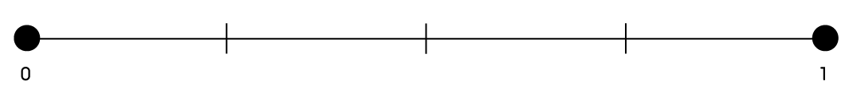

2) Соотнесите круги ниже с правильными утверждениями вероятностей:

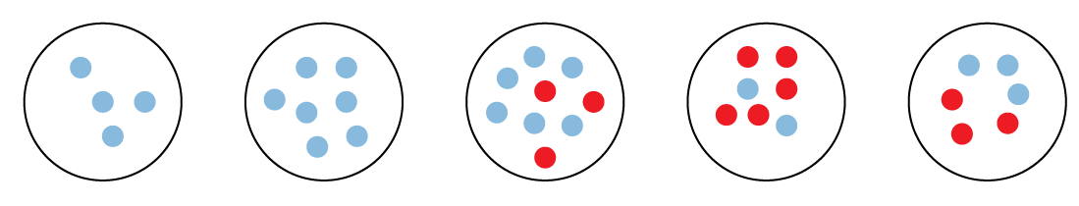
1) 2) 3) 4) 5)

а) Невозможно выбрать красный шар.

b) Шанс выбора красного шара маловероятен.

c) Совершенно очевидно, что вы выберите красный шар.

d) Шансы 50-50, что вы выберите красный шар.

e) Вполне вероятно, что вы выберите красный шар.

3) Вы бросили игральную кость 300 раз.

а) Если вы получили цифру шесть 65 раз, можно ли предполагать, что кости бракованные?

б) Сколько раз вы ожидаете получить цифру шесть?

Средний уровень

1) Если одна карта выбрана произвольно из полной колоды игральных карт, какова вероятность получения:

a) черви b) короля c) карту, кроме короля d) черную масть

2) У вас есть правильный восьмиугольный волчок.

а) Какова вероятность получить 4 балла или больше?

b) Определите дополнительные события.

c) Какова вероятность дополнительных событий?

3) Используйте относительную частоту как метод прогнозирования вероятности. Тестирование солнцезащитных очков производилось на местном пляже. 1000 людей были опрошены и результаты приведены ниже.

Категория | Носят солнцезащитные очки | Имеют солнцезащитные очки, но не носят их | Не имеют солнцезащитных очков
Частота | 203 | 97 | 700

а) Какова вероятность того, что следующий человек, взятый наугад, носит очки?

б) Какова вероятность того, что человек, который имеет солнцезащитные очки, носит их?

в) Из 10 человек, взятых наугад, сколько, скорее всего, не имеют солнцезащитных очков?

г) Если мимо прошли 100 человек без солнцезащитных очков, как много людей в очках пройдут мимо в то же самое время?

4) Построить гистограмму с помощью данных в следующей таблице:

Домашнее животное | Кошка | Собака | Рыба | Морская свинка | Кролик
Количество | 8 | 18 | 5 | 3 | 4

Углубленный уровень

1) Определено, что 1% болтов, изготовленных на станке, будут бракованными. Определите вероятность получения 0,1,2,3,4 бракованных болтов в случайно отобранной партии из 80 таких элементов с помощью функции распределения Пуассона.

2) Напишите в логарифмической форме:

a) 2⁵ = 32 b) 4³ = 64 c) 10⁶ = 1,000,000

3) Упростите следующие выражения:
a) log₁₀100 b) log₄16 + log₄8 – log₄32 c) $\frac{1}{3}$log₉27

4) Максат бросает монету и игральную кость. Рассчитать вероятность появления каждого из следующих случаев:

а) орел и цифра шесть.

b) решка и цифра меньше 5.

c) либо шестерка, либо орел.

Ответы

Базовый уровень

1) 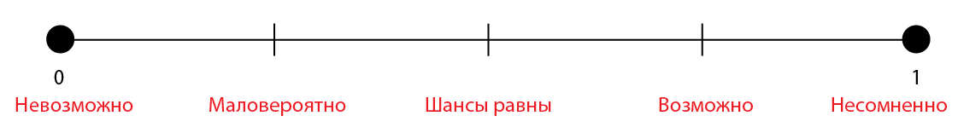

2) a) Окружность 2 b) Окружность 3 c) Окружность 1 d) Окружность 5
e) Окружность 4

3) a) $\frac{\text{65}}{\text{300}}¹\frac{1}{6}$ но это еще может произойти

b) 50 раз

Средний уровень

1) a) $\frac{1}{4}$ b) $\frac{1}{\text{13}}$ c) $\frac{\text{12}}{\text{13}}$ d) $\frac{1}{2}$

2) a) $\frac{5}{8}$ b) Получение 3 балла или менее c) $\frac{3}{8}$

3) a) 0,203 b) 0,7 c) 7 d) 29

4)
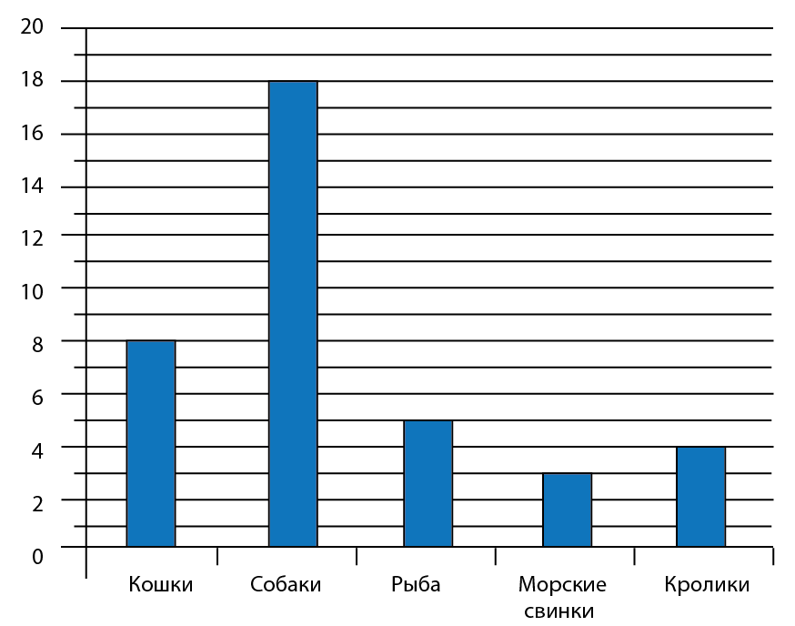

Углубленный уровень

1) P (x = r) = $\frac{e^{−m}m^{r}}{r!}$
μ = np n = 80 p = 0,01 μ = 80 × 0,01 = 0,8

x = 0 P = 0,4493 x = 1 P = 0,3595 x = 2 P = 0,1438
x = 3 P = 0,0383 x = 4 P = 0,0077

2) a) log₂32 = 5 b) log₄64 = 3 c) log₁₀1 000 000 = 6

3) a) 2 b) 1 c) $\frac{1}{2}$

4) a) P (H, 6) = $\frac{1}{\text{12}}$ b) P (T, <5) = $\frac{1}{3}$ c) P (6 или орел) = $\frac{7}{\text{12}}$

